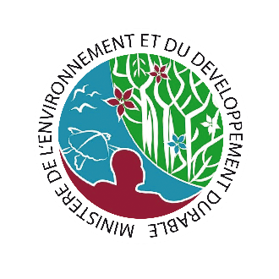**APPEL D’OFFRES**

Référence : AO-002/21/CI/CBIT

Dans le cadre de la mise en œuvre du projet « **Renforcement de la capacité nationale à mettre en œuvre les éléments de transparence de l’Accord de Paris à MADAGASCAR »** financé par le Fonds pour l’Environnement Mondial, Conservation International lance le présent appel d’offre pour le recrutement de :

* **Un groupe de consultants nationaux pour le « DEVELOPPEMENT D’UN SYSTEME DE METADONNEES POUR CHAQUE SECTEUR DE LA CDN MADAGASCAR»**, dans l’objectif de: (i) améliorer le système de Métadonnées déjà en place en considérant de nouvelles catégories,(ii)mettre en place un système de Métadonnées National en lien avec les systèmes de métadonnées sectoriels, et de (iii) former les secteurs sur l’utilisation et opérationnalisation des systèmes Métadonnées.
* **Un consultant national pour la « MISE A JOUR DES CONTENUS DU PORTAIL WEB CBIT MADAGASCAR ET AMELIORATION DES FONCTIONALITES DU PORTAIL »** dans l’objectif d’accompagner le Bureau National des Changements Climatique et de la REDD+ dans la conception et l’opérationnalisation d’un portail web afin d’assurer une meilleure centralisation, circulation et diffusion des informations et données sur le changement climatique.
* **Un groupe de consultants nationaux pour la « MISE A JOUR DE LA CONTRIBUTION DETERMINEE NATIONALE DE LA REPUBLIQUE DE MADAGASCAR»,** dans l’objectif de (i) mettre à jour la CDN, et en cohérence avec les objectifs de l’Accord de Paris ainsi que les objectifs et priorités nationaux, (ii) disposer d’un document de CDN rassemblant les points de vue de tous les acteurs, reflétant les réalités dans le cadre de la lutte contre les changements climatiques à Madagascar et avec un niveau d’ambition convenable au développement du pays et des actions d’adaptation plus précises et exhaustives avec des moyens de mise en œuvre adéquats que le document de CDN antérieur, et (iii) définir les orientations pour l’élaboration de la stratégie de développement à long terme à faible émission de carbone.

Toutes les demandes d’information sur l’appel d’offres sont à envoyer à l’adresse courriel suivante : [maminirinafanilo@yahoo.com](mailto:maminirinafanilo@yahoo.com).

Les dossiers de candidatures devant contenir une offre technique et une offre financière doivent parvenir au bureau de la Conservation International Lot II W 27 D rue Vittori François Ankorahotra – Antananarivo 101 **ET** doivent être envoyés par courrier électronique à l’adresse e-mail suivante: [infos.cimadagascar@moov.mg](mailto:infos.cimadagascar@moov.mg) et en copie [lovakanto.r@gmail.com](mailto:lovakanto.r@gmail.com), et [mariefrance_ni@yahoo.fr](mailto:mariefrance_ni@yahoo.fr) au plus tard le **08 Mai 2021à dix-sept heures (17h)** portant la référence **« DEVELOPPEMENT D’UN SYSTEME DE METADONNEES » ou** « **MISE A JOUR DU PORTAIL WEB » ou « MISE A JOUR DE CDN DE MADAGASCAR».**

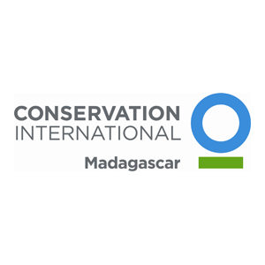Les offres déposées et envoyées après la date et l’heure limites de réception indiquées ci-dessus ne seront pas recevables.